本报告代码获取途径：
1) 百度网盘：https://pan.baidu.com/s/1xweSGnRZv5l6Dcnu-h6rTA?pwd=CBML 提取码：CBML
2）使用GitHub克隆 Eouning/C-Base-Machine-Learning (github.com) 仓库内代码。（PS：本程序可能会有后续更新，也可在GitHub里查询）
《高级语言程序设计》实验大作业反思报告
大作业题目 | 机器学习中的线性回归可视化演示 |  |  | 类型 | 算法模型演示游戏
班 号 | 22L0206 |  | 学 号 | 2022111278
所在院系 | 工科试验班（计算机与电子通信） | 学 期 | 2022年 秋季学期 | 任课教师 | 骆功宁
实验类型 | 综合设计型
实验目的：
- 掌握程序设计的基本算法和简单数据结构基础，能够综合运用基本控制语句、算法和数据结构，以及自顶向下、逐步求精的模块化设计方法，能够设计具有一定规模的系统级C语言程序，提高系统编程能力；
- 针对计算相关的复杂工程问题，能够使用恰当的算法和数据结构，完成计算、统计、排序、检索、匹配等相关的软件系统的构造、测试与实现；
- 掌握常用的程序调试和测试方法。
实验要求：
- 采用自顶向下、逐步求精的模块化设计思想设计一个小型信息库管理系统，或者闯关式游戏程序。
- 要求解释说明采用了什么数据结构和算法，为什么选择这种数据结构或算法，系统实现过程中遇到了哪些问题，这些问题是如何解决的，还有什么问题尚未解决，今后打算从哪几个方面进行改进，本设计的亮点和难点在哪里，实验结果如何，有哪些收获和学习体会；
- 编写程序完成以下实验大作业内容并完成实验大作业反思报告。
实验内容：
设计一个机器学习中的线性回归算法的可视化呈现程序，包括基于EasyX的可视化图形界面、线性回归的BGD与SGD两种代码实现、键盘与鼠标输入等内容，编程实现如下：

（1）打开一个含有若干按钮与文本框的窗口，该窗口包含图像区、参数区、按钮区；
（2）依据用户在图像区的鼠标操作读取用于训练的点集中各点的坐标。同时将点输出于图像区；
（3）依据用户在参数区鼠标与键盘操作确定用于训练的学习率、学习次数和拟合函数的次数；
（4）依据用户在按钮区的鼠标操作判断是否进行初始化、退出、SGD或BGD线性回归；
（5）进入线性回归后首先对数据进行预处理；
（6）分别依据SGD和BGD算法进行线性回归；
（7）在线性回归的过程中，每迭代10000次进行一次基于当前用于拟合模型的图像绘制；
（8）依据用户在训练时期的鼠标操作决定是否进行暂停、继续和退出线性回归操作；
（9）退出线性回归后，将训练后的函数图像存入数字名称文件夹（文件夹名不重复）下的text文件中；
（10）退出线性回归后，依据训练完成的函数用不同于过程中颜色的曲线最后绘制一次函数图像。
（11）若点击初始化，则程序将清除用户在图像区、参数区、按钮区的全部操作；
（12）进入程序后将自动播放重复的背景音乐；
（13）每次点击按钮将播放一次按钮按下音效；
（14）在按下退出按钮后，马上关闭窗口，但保证按钮按下音效响完后再退出程序。

实验环境：
操作系统：Win11
集成开发环境：Visual Studio 2019
外部库：使用了EasyX图形库。该库的安装包已附于程序文件夹内。是第一个文件夹中名为EasyX_20220901.exe的安装包。
安装方法：双击安装包 → 点击下一步 → 在VisualC++2019横栏右侧，点击安装字样即可安装。
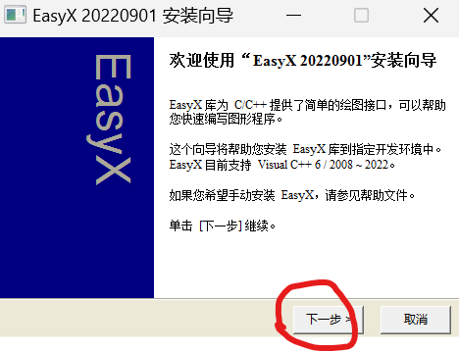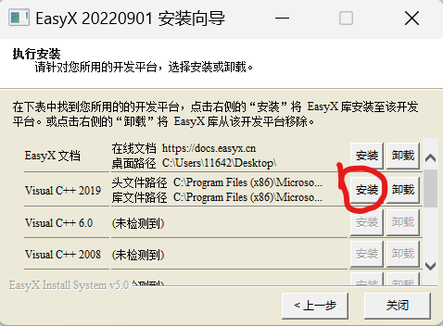
但是！如果你不想安装VS或者EasyX库，我也为你提供了本程序的安装包以便于你对程序实现效果的观察。安装包可有解压代码文件夹内 本程序安装包.rar 获得。
2）使用GitHub克隆 Eouning/C-Base-Machine-Learning (github.com) 仓库内代码，该代码文件夹内的CBML压缩包即为本程序安装包。（PS：本程序可能会有后续更新，也可在GitHub里查询）
输入输出设计：
1）本程序的输入数据有整型的拟合函数的次数、双精度浮点型的学习率、整型的学习次数、双精度浮点型的训练集坐标X与Y和鼠标左键按下。
其中次数代表着用户希望的拟合模型次数，故用整型。学习率是机器学习中的一个重要参数，一定程度上决定着每次迭代的梯度下降的程度，类似于步长。并且，学习率过小，会导致训练较慢；学习率过小，会导致模型无法在最小值时回归而趋向于无穷大而导致失败。经过多次试验，以双精度浮点型表示为宜。学习次数是训练的总次数，故用整型。但是由于我在回归的过程中提供了暂停和结束回归按钮，因此学习次数越大越好。训练集坐标是根据用户在窗口上点击的位置而确定的，同时其也用于后续的训练迭代，因此用双精度浮点型。鼠标左键按下用于让用户交互图形界面的按钮和进入文本框的文本输入状态。

2）本程序的输出数据有，改变阶数、学习率和学习次数大小时的图像显示，按下按钮的音频提示，鼠标点击增加点集中的点时的图像显示、学习过程中的模型图像显示、训练结束后的模型图像显示以及最后训练完毕模型的文件输出。
其中的图像显示、音频提示、文件输出均可依据字面意思理解，就不多赘述了。

3）对用户的输入要求只有鼠标左键、小数点、数字和Backspace。

4）加入了对非法数据输入、文件打开失败、动态内存分配不成功等异常情况的处理。

5）在函数入口处检查了用户输入数据的有效性，对于非法输入操作，程序将不做出反应。

6）输出格式为图像与文件相结合。这样设计可以凭借程序的可视化性以让用户对于线性回归的过程有直观的感受。同时，文件对于训练完毕模型的输出也可使程序兼顾准确性。

7）本程序较为直观，关注了用户体验；本程序对于规范外的输入不做反应，同时含有4个头文件进行分类化封装存储，且每部分函数相对独立，具有较强的鲁棒性。
系统设计与实现:
- 系统功能模块划分
对系统进行自顶向下的模块分解，画出系统各个功能模块之间的结构图如下：
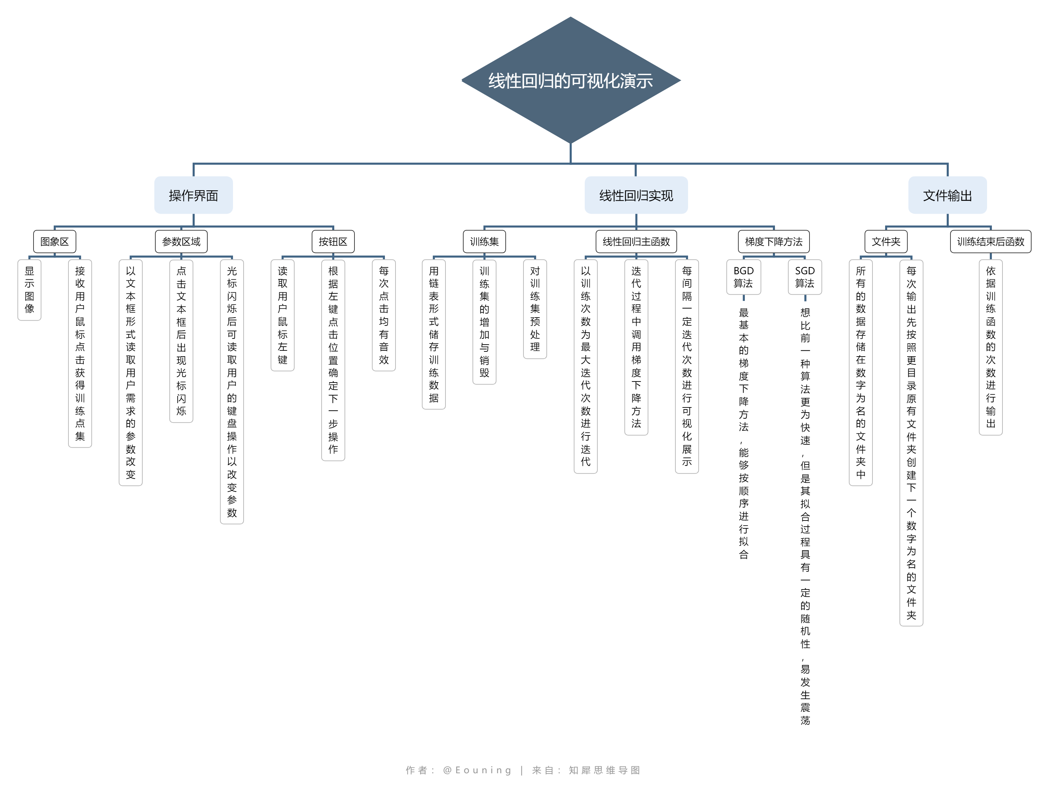
注：上思维导图高清原图会附在程序文件中

- 函数功能和外部接口设计
本系统总计设计了27个函数，每个函数的功能和接口设计如下表所示：
序号 | 函数名 | 函数功能 | 函数参数 | 函数返回值
1 | Linear_regression_presentaion | 程序的主体 | void | void
2 | FileOutput | 文件输出 | double w[], double b,  int Rank | void
3 | Train_append | 训练集增大 | double x, double y, Train** Head | void
4 | Train_free | 训练集销毁 | Train* Head | void
5 | now | 当前的拟合函数值的计算 | double x, double w[], double b,  int Rank | double
6 | B_Gradient_descent | BGD算法的单次梯度下降 | Train* Head, double w[], double* b,  int Rank,  double Learning_rat,  int count | void
7 | S_Gradient_descent | SGD算法的单次梯度下降 | Train* Head, double w[], double* b,  int Rank,  double Learning_rat,  int count | void
8 | Liner | 线性回归的主体部分 | int interation, double Learning_rat, Train* Head, double w[], double* b,  int Rank,  int count,  BOOL Is_BGD | int
9 | button | 一种按钮生成函数 | int x, int y,  int w, int h, char text[] | void
10 | button1 | 一种按钮生成函数 | int x, int y,  int w, int h, char text[] | void
11 | button_SGD_ON | 专门针对SGD算法的按钮生成 | int x, int y,  int w, int h, char text[] | void
12 | button_SGD_OFF | 专门针对SGD算法的按钮销毁 | int x, int y,  int w, int h | void
13 | Text_show | 输出文本框（不含光标闪烁） | int x, int y,  int w, int h, char text[],  char name[] | void
14 | Inform_show | 过程信息显示 | int x, int y,  int w, int h, char text[],  char name[] | void
15 | IntToString | 将整型转化为字符串 | int x,  char** ptext | void
16 | Inform_delete | 过程信息删除 | int x, int y,  int w, int h, char name[] | void
17 | double_to_string | 将双精度浮点型转化为字符串 | double d,  char**ptext,  int decimal | void
18 | 光标闪 | 文本框文字后方光标闪亮起 | int x, int y,  int w, int h, char text[] | void
19 | 光标灭 | 文本框文字后方光标灭 | int x, int y,  int w, int h, char text[] | void
20 | 小数点有 | 文本框文字后方小数点闪亮起 | int x, int y,  int w, int h, char text[] | void
21 | 小数点无 | 文本框文字后方小数点灭 | int x, int y,  int w, int h, char text[] | void
22 | Text_Box_for_int | 整合上方函数构成的针对整型输入的文本框函数 | int x, int y,  int w, int h, char name[], int* num | void
23 | Text_Box_for_double | 整合上方函数构成的针对双精度浮点型输入的文本框函数 | int x, int y,  int w, int h, char name[], double* num | void
24 | BGM | 播放按钮按下音效 | void | void
25 | BGM2 | 重复播放背景音乐 | void | void
26 | Error | 针对学习率太低 导致的double_to_string函数出错的弹窗提示 | void | void
27 | Data_Preprocessing | 对训练集进行预处理，防止越界 | Train* Head | void
各个函数之间的调用关系如下所示：
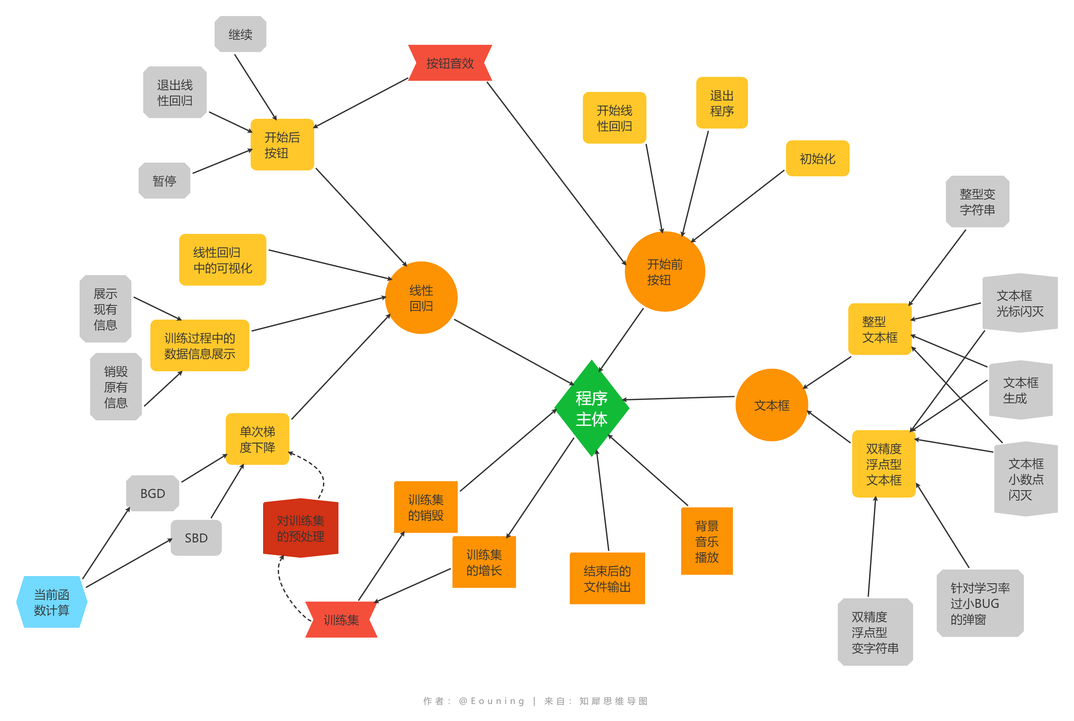

- 数据结构
本程序使用了单向链表用于储存用户输入的训练点集中各点的坐标。
- 算法
本程序使用的BGD与SGD算法来实现线性回归中的梯度下降。
梯度下降算法一般用来最小化损失函数：把原始的数据网络喂给网络，网络会进行一定的计算，会求得一个损失函数，代表着网络的计算结果与实际的差距，梯度下降算法用来调整参数，使得训练出的结果与实际更好的拟合。
BGD（Batch Gradient Descent），批量梯度下降算法。批量梯度下降是梯度下降最原始的形式，它的思想是使用所有的训练数据一起进行梯度的更新，梯度下降算法需要对损失函数求导数，可以想象，如果训练数据集比较大，所有的数据需要一起读入进来，一起在网络中去训练，一起求和，会是一个庞大的矩阵，这个计算量将非常巨大。当然，这也是有优点的，那就是因为考虑到所有训练集的情况，因此网络一定在向最优(极值)的方向在优化。这种算法对运算量要求较大，适合矩阵运算。故在本程序中表现较差。
SGD（Stochastic Gradient Descent），随机梯度下降算法。与批量梯度下降不同，随机梯度下降的思想是每次拿出训练集中的一个，进行拟合训练，进行迭代去训练。训练的过程就是先拿出一个训练数据，网络修改参数去拟合它并修改参数，然后拿出下一个训练数据，用刚刚修改好的网络再去拟合和修改参数，如此迭代，直到每个数据都输入过网络，再从头再来一遍，直到参数比较稳定，优点就是每次拟合都只用了一个训练数据，每一轮更新迭代速度特别快，缺点是每次进行拟合的时候，只考虑了一个训练数据，优化的方向不一定是网络在训练集整体最优的方向，经常会抖动或收敛到局部最优。
- 程序流程图
系统总体流程图如下：
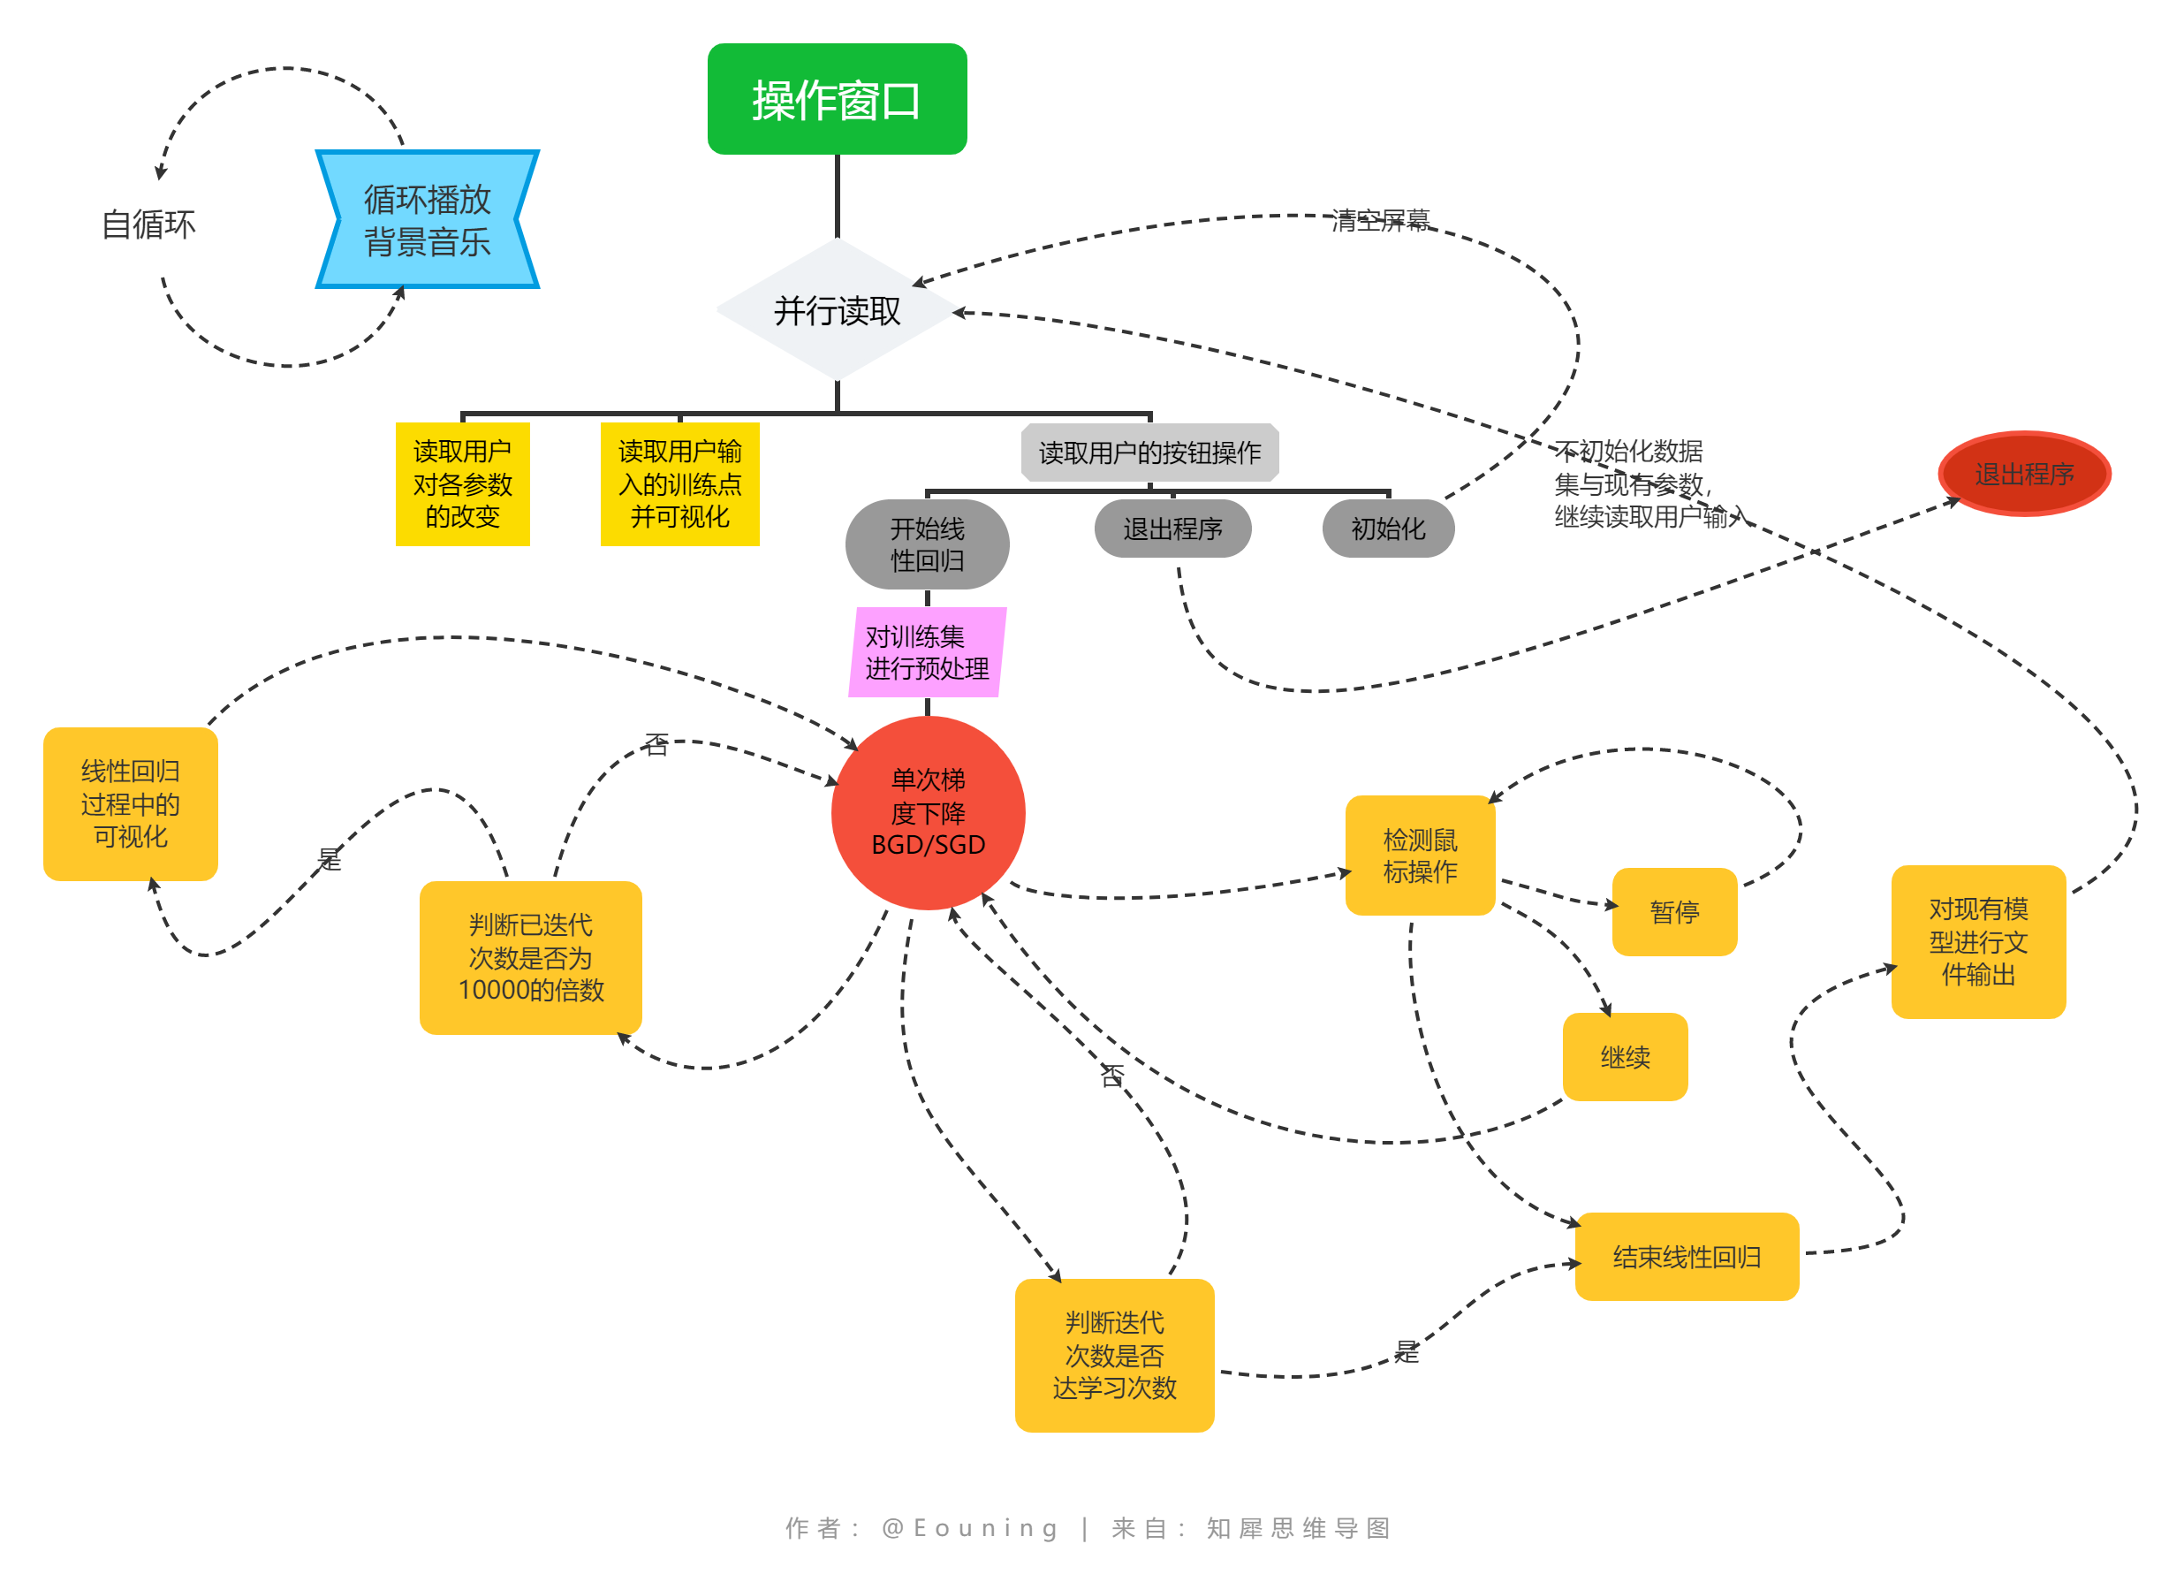
实验过程中遇到的问题及解决方法与思路：
问题1： 训练出来的模型中w[]，b变成无穷大。
原因：学习率太小。并且读取的数据集的数值太大。常在个数次梯度下降后变成无穷大。
解决方法：对训练数据进行预处理。将真实用于训练的数保持在（-1，1）。
问题2：高次次函数无法拟合。
原因：并非无法拟合，而是学习率太小。
解决方法：提高代码运行效率。引入了相比BGD算法更快的SGD算法。在算法的运行过程中引入学习率的动态增长。同时对数据集进行预处理后，可以让函数在较高学习率下进行回归，彻底解决这一问题。
问题3：高次函数模型对一次函数训练集拟合较差。
原因：模型与训练集的差异导致对高次项系数的“惩罚”较小。
解决方法：引入了正则化化方法对所有数据集进行“惩罚”。
问题4： 文件输出时溢出。
原因：粗心导致的动态内存分配的空间不足。
解决方法：多次检查后发现改正。
问题5： 某些w[]与b会导致程序崩溃。
原因：在上二类由双精度浮点型转化为字符串的过程中可能导致越界使程序崩溃。这个问题同时也可以由问题1中的数据预处理进行解决。
解决方法：在双精度浮点型转化为字符串的函数中增加了越界检测与错误窗口提示。
测试用例和系统测试结果：
测试用例1：
一次函数可使用给定的初始学习率，其成功率几乎为100%。若为了观察拟合的动态过程可以适当调小学习率。而对于本程序的按键都可见按钮提示了解其含义，因此在这就不赘述了。
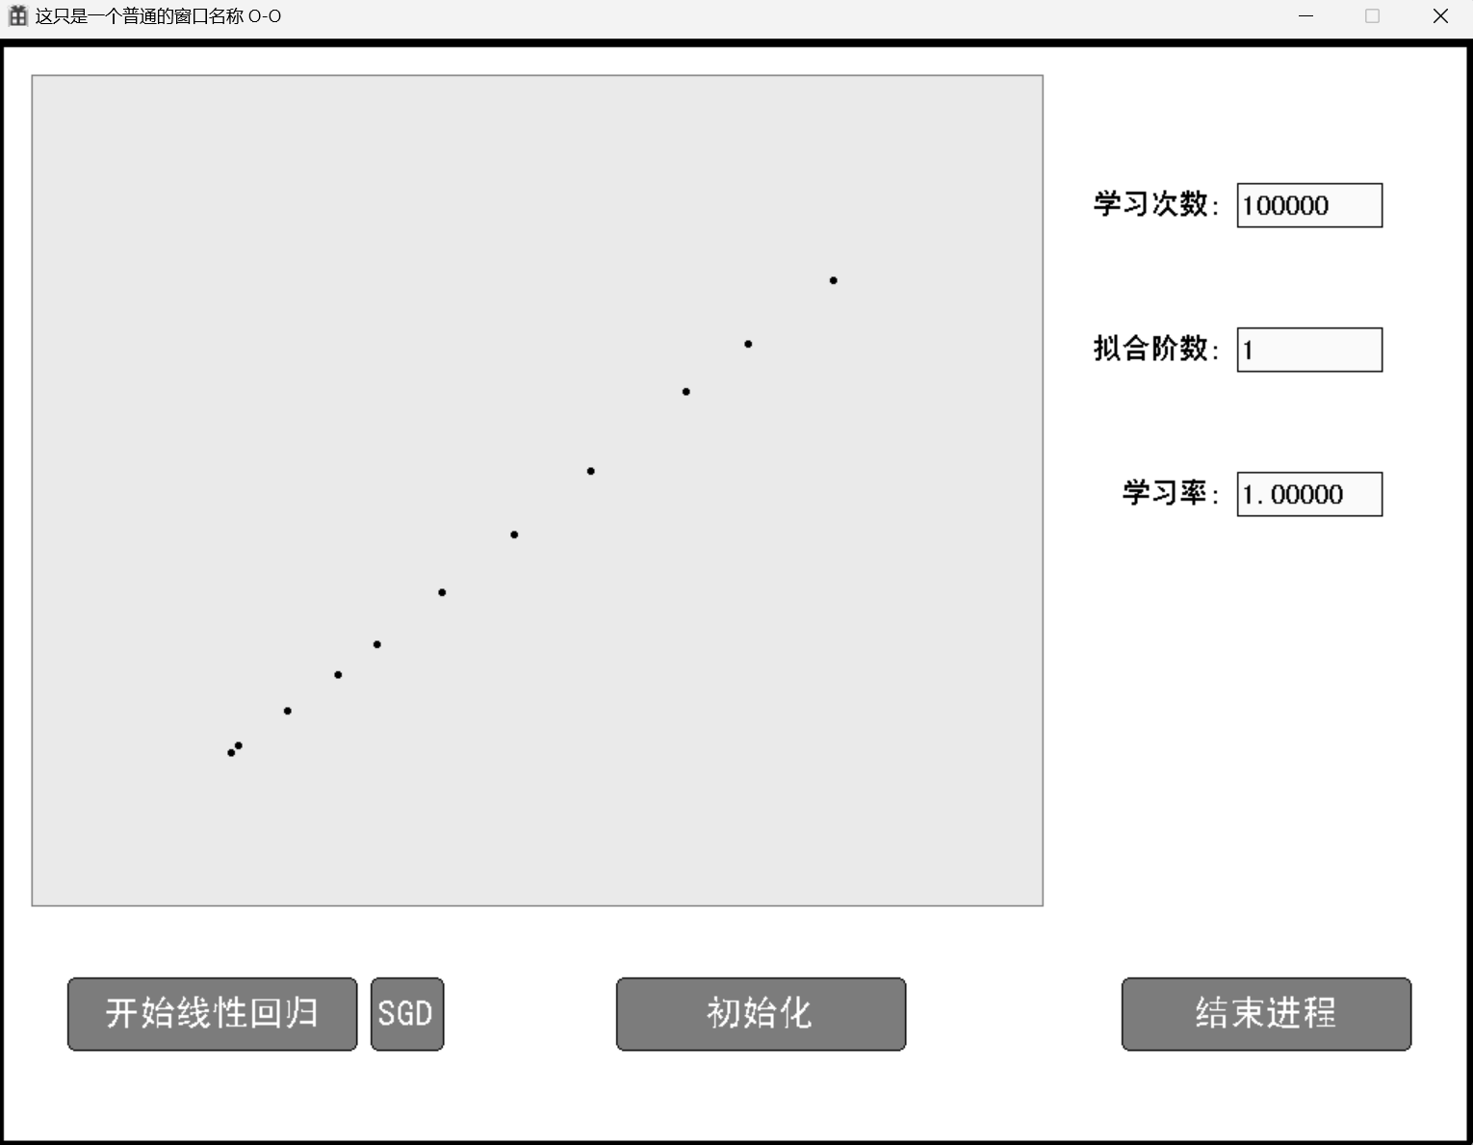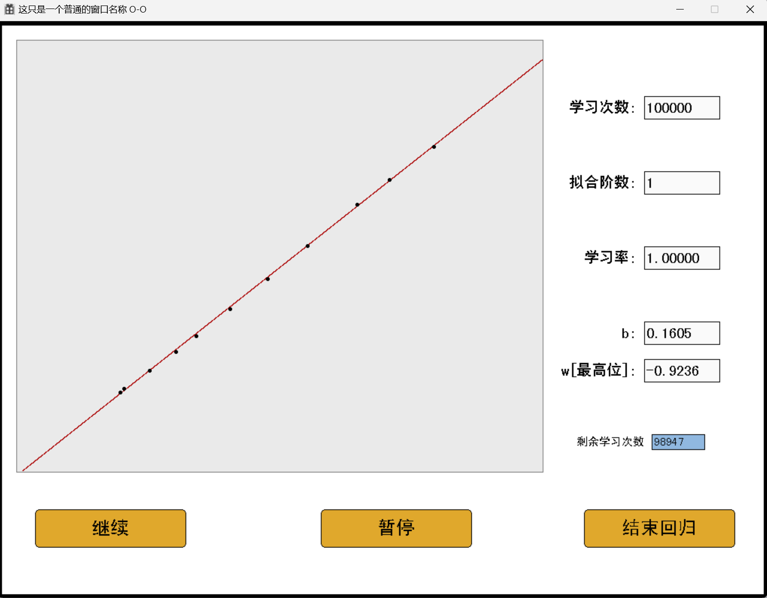
测试用例2：
对二次函数的拟合也使用给定的学习率即可，可以尝试下运用BGD和SGD两种方法进行对比。
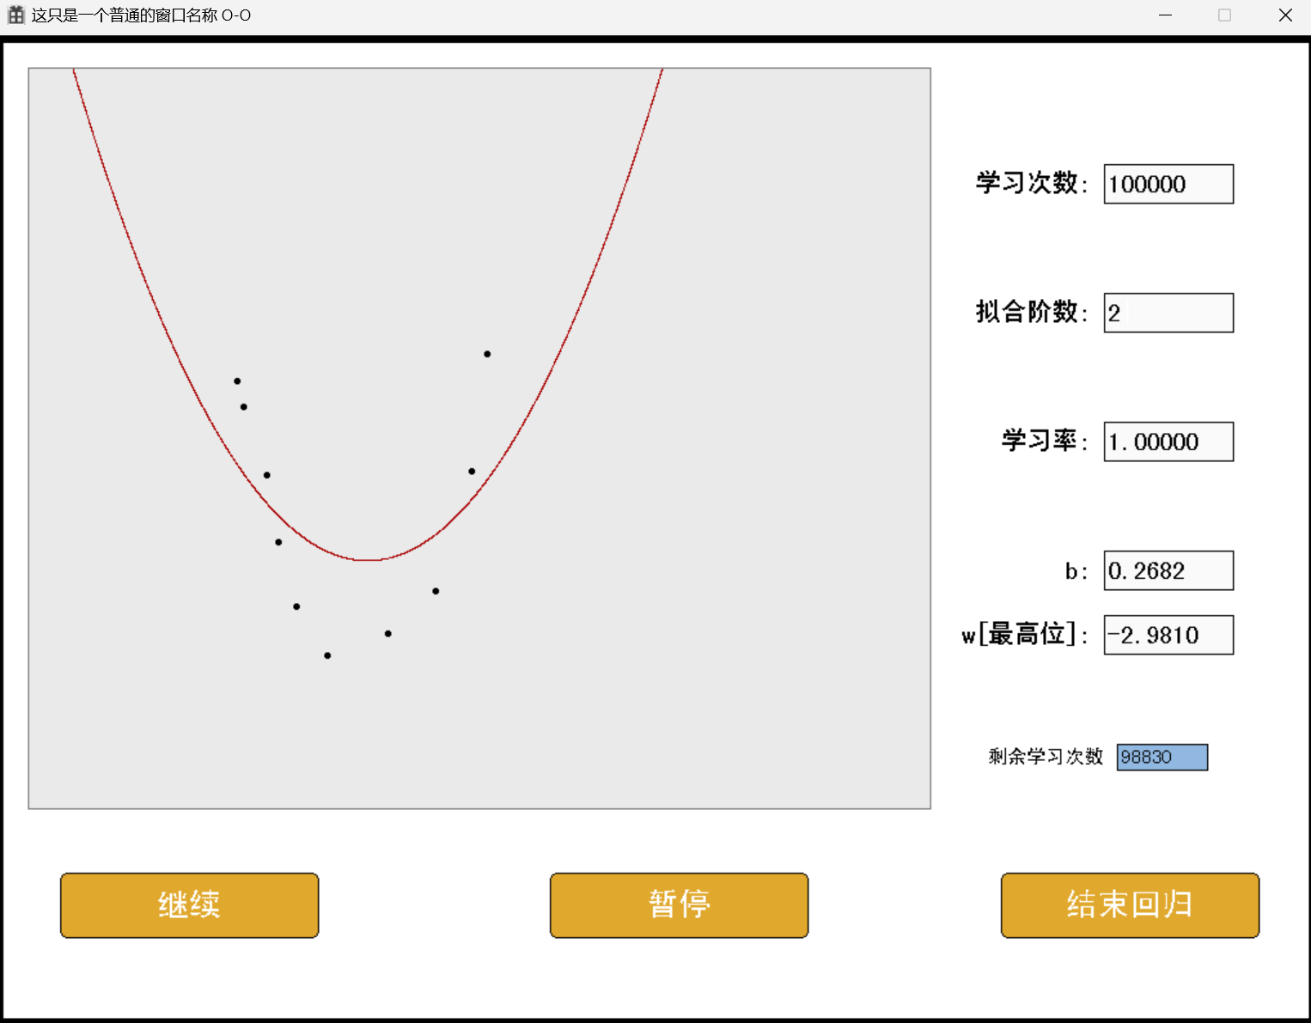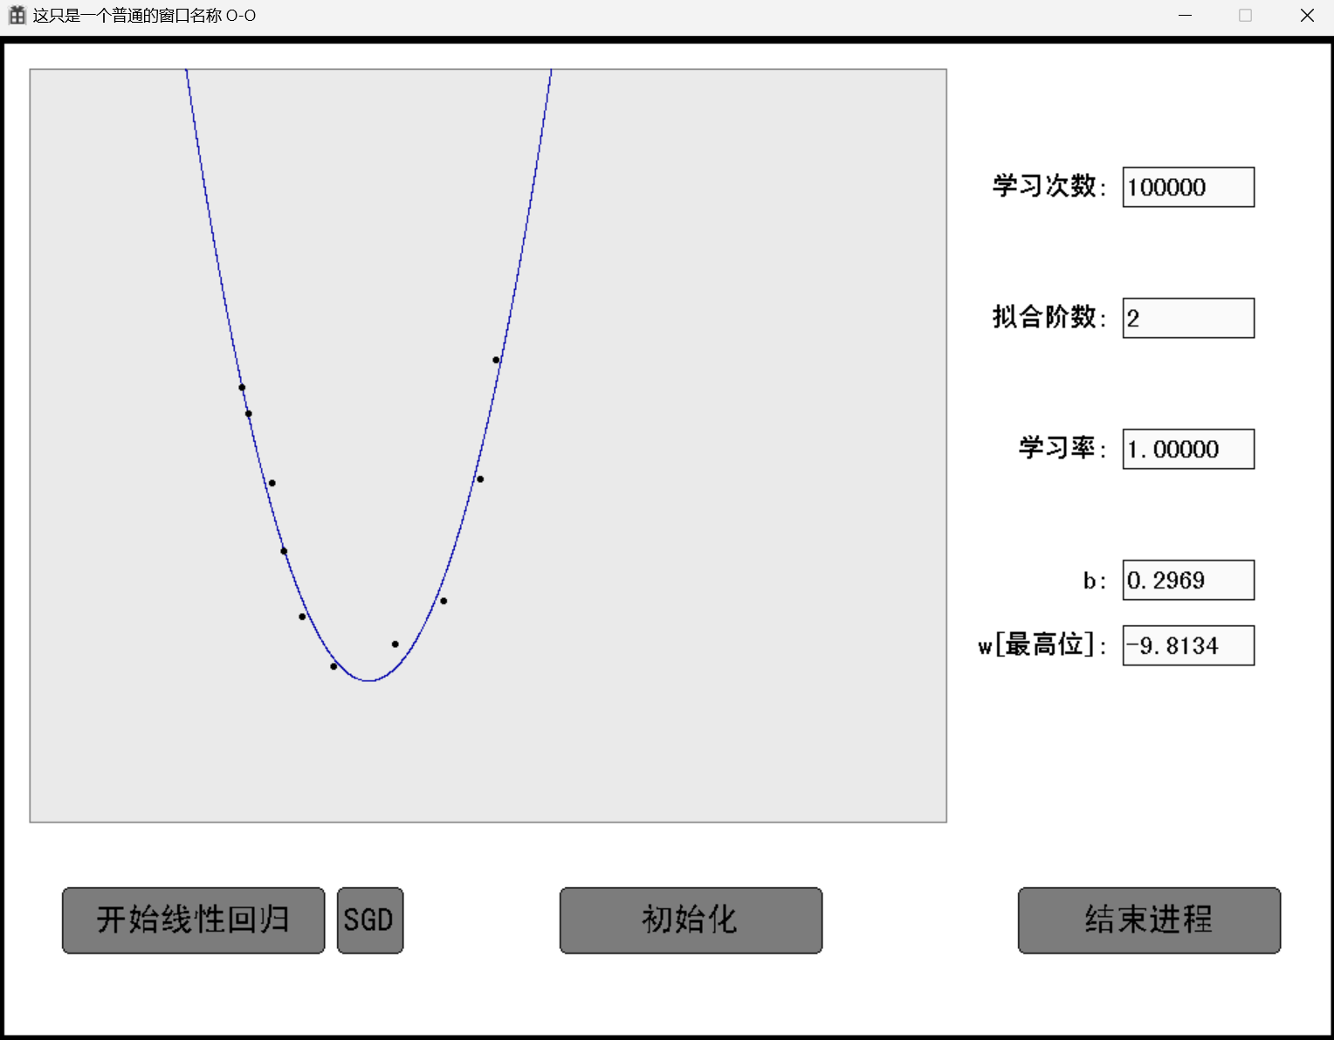
测试用例3：
对三次函数的拟合也使用给定的学习率即可，可以尝试下运用BGD和SGD两种方法进行对比。
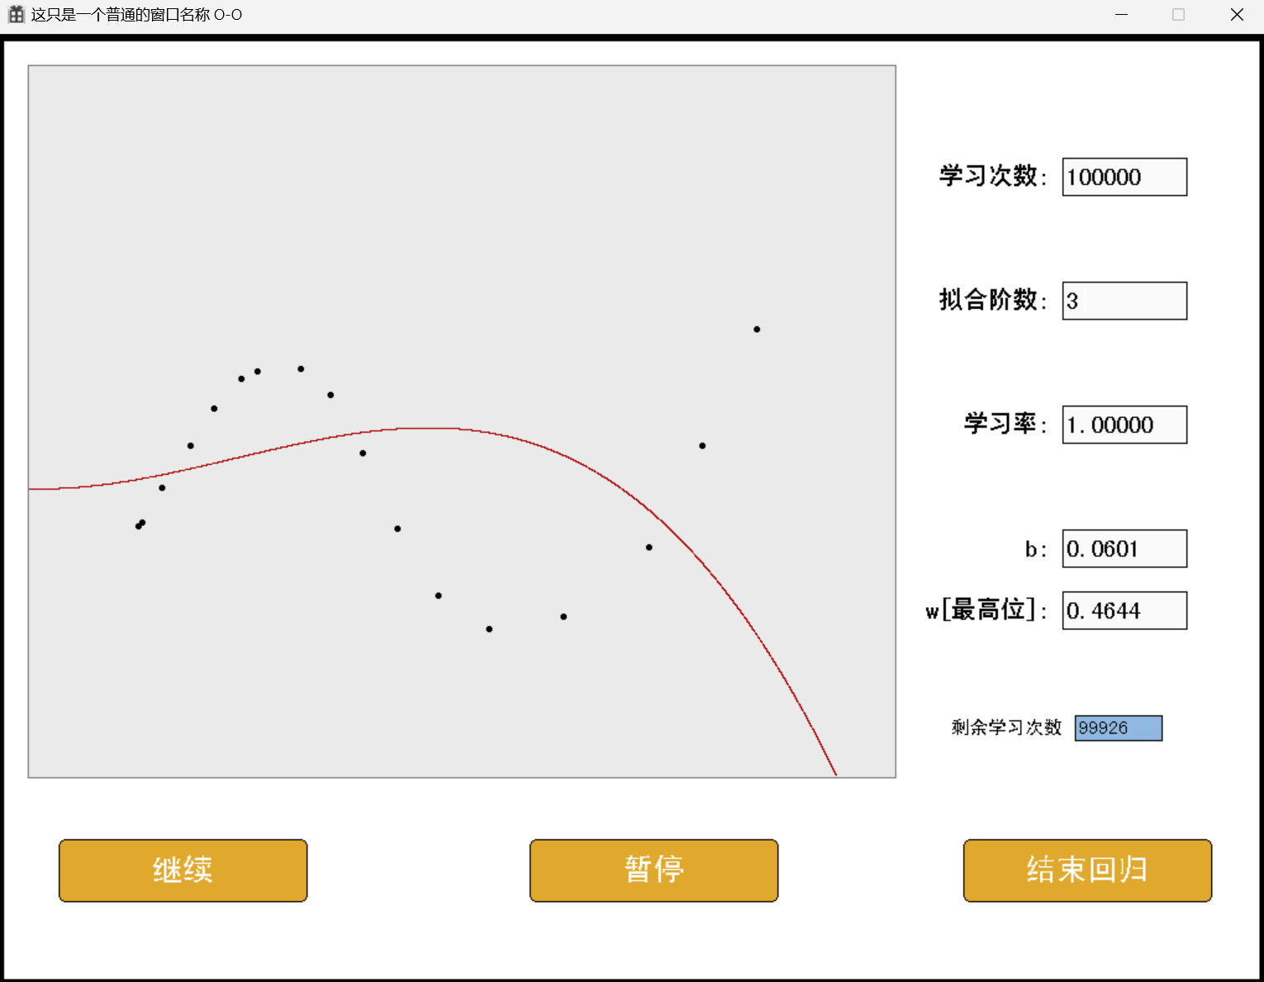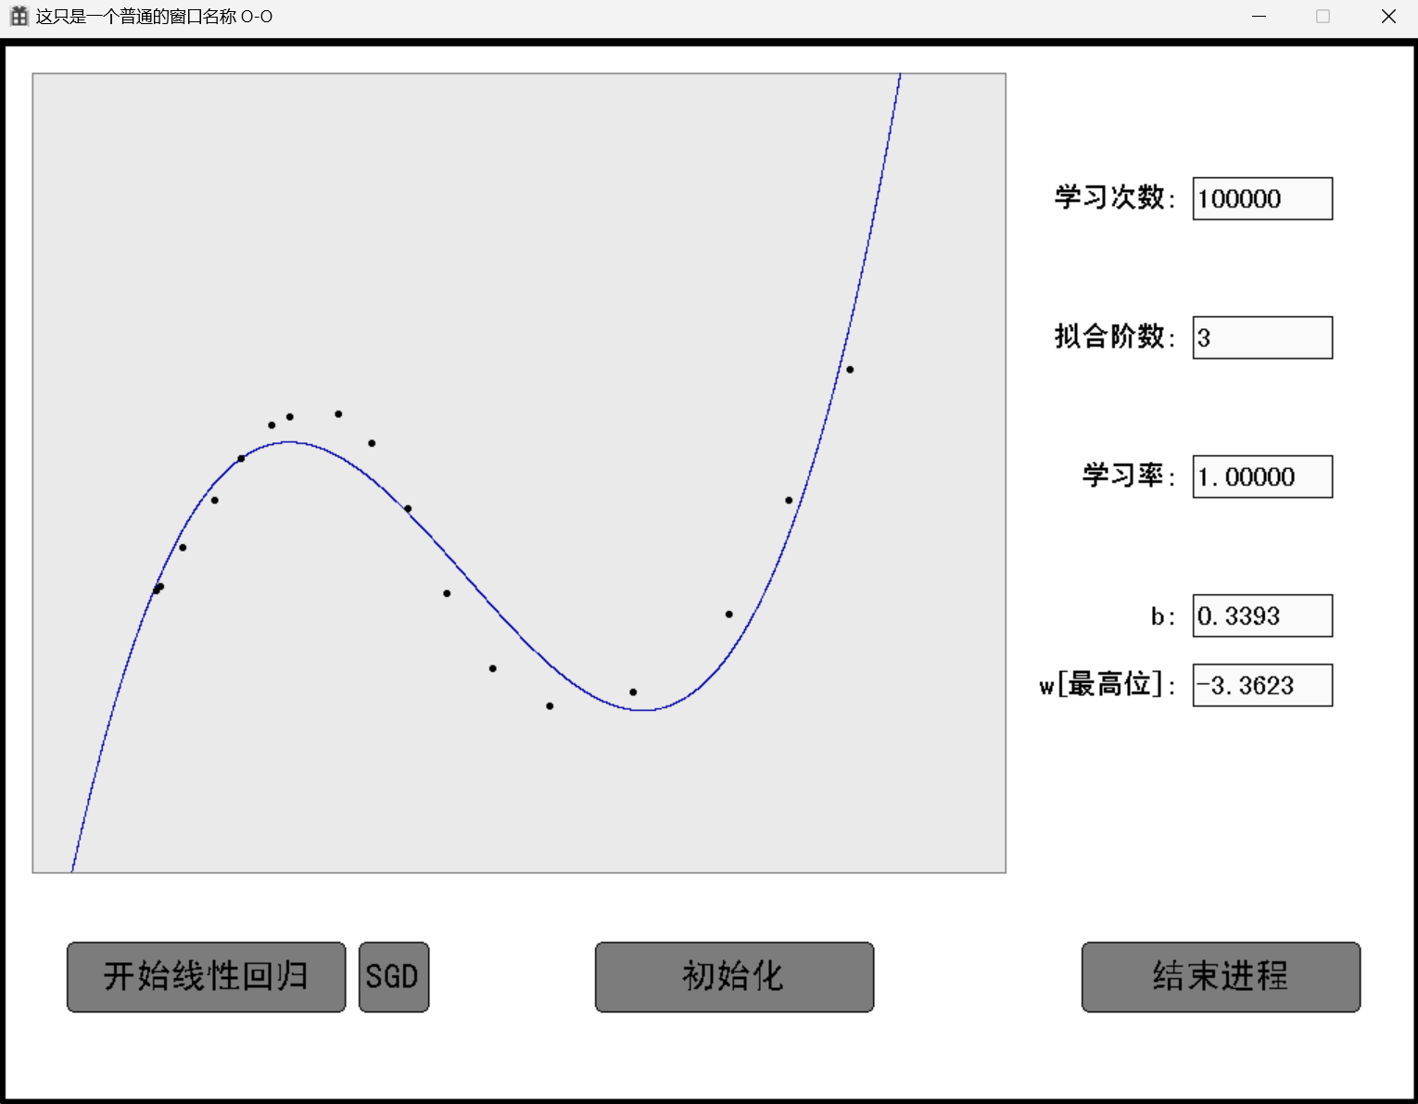

测试用例4：
高次函数对低次函数的拟合也使用给定的学习率即可，可以尝试下运用BGD和SGD两种方法进行对比。
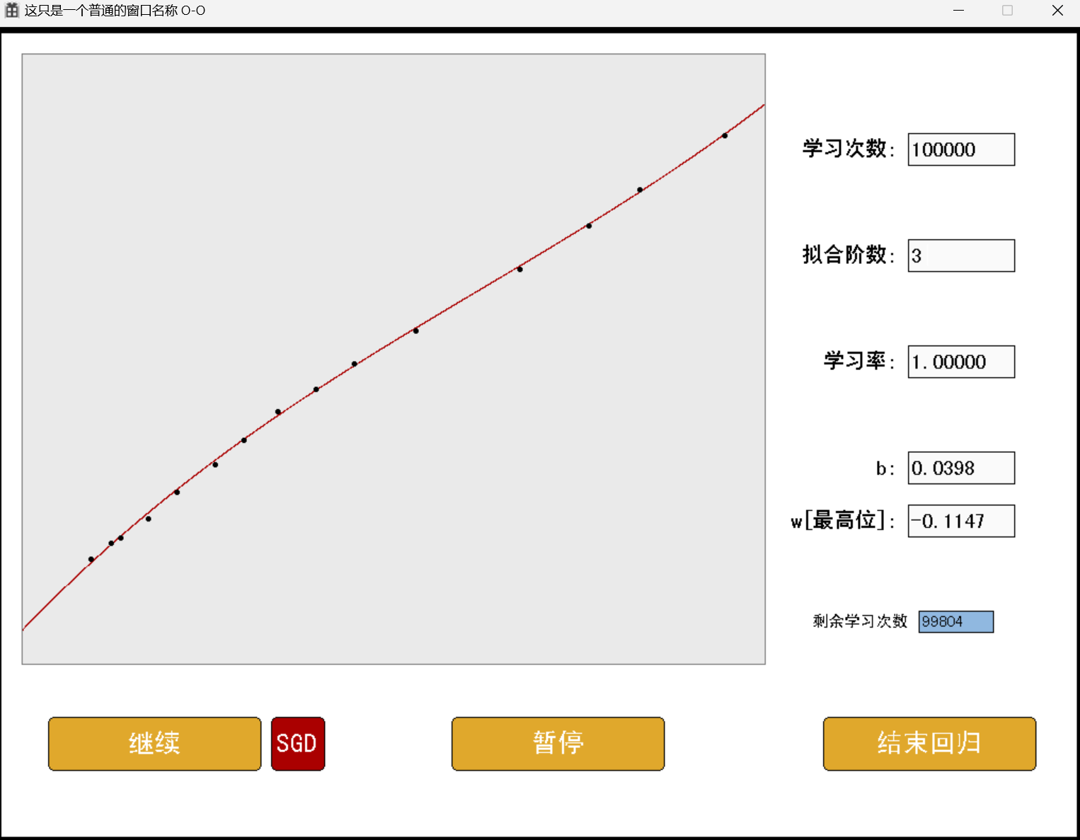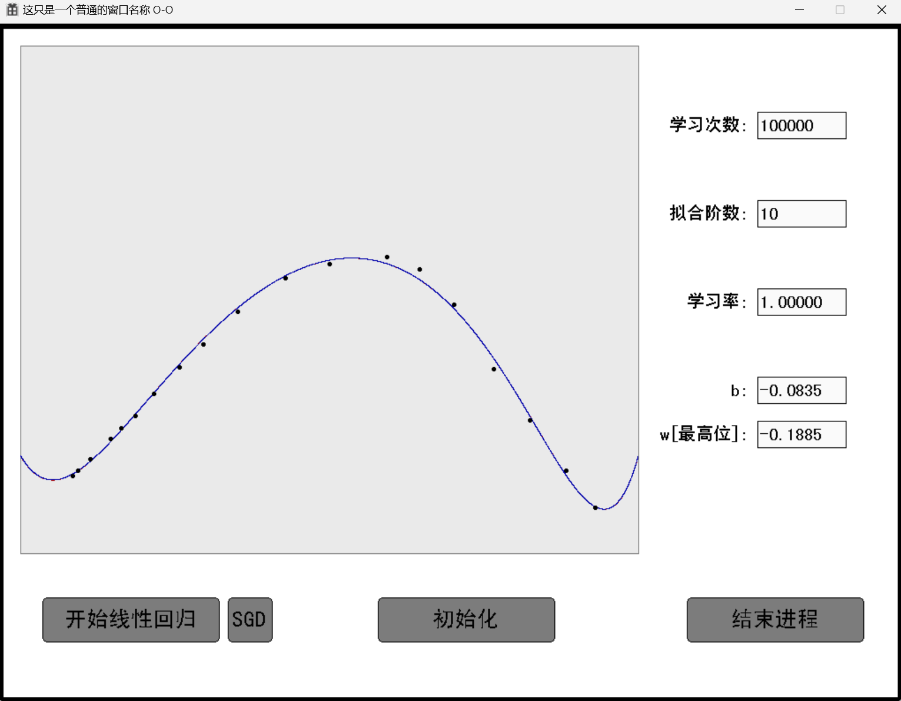
测试用例5：
高次函数对散点的拟合，使用初始的学习率即可。可以尝试下运用BGD和SGD两种方法进行对比。
可以看出，在加入了正则化方法后，本程序对过拟合问题的解决较为不错。
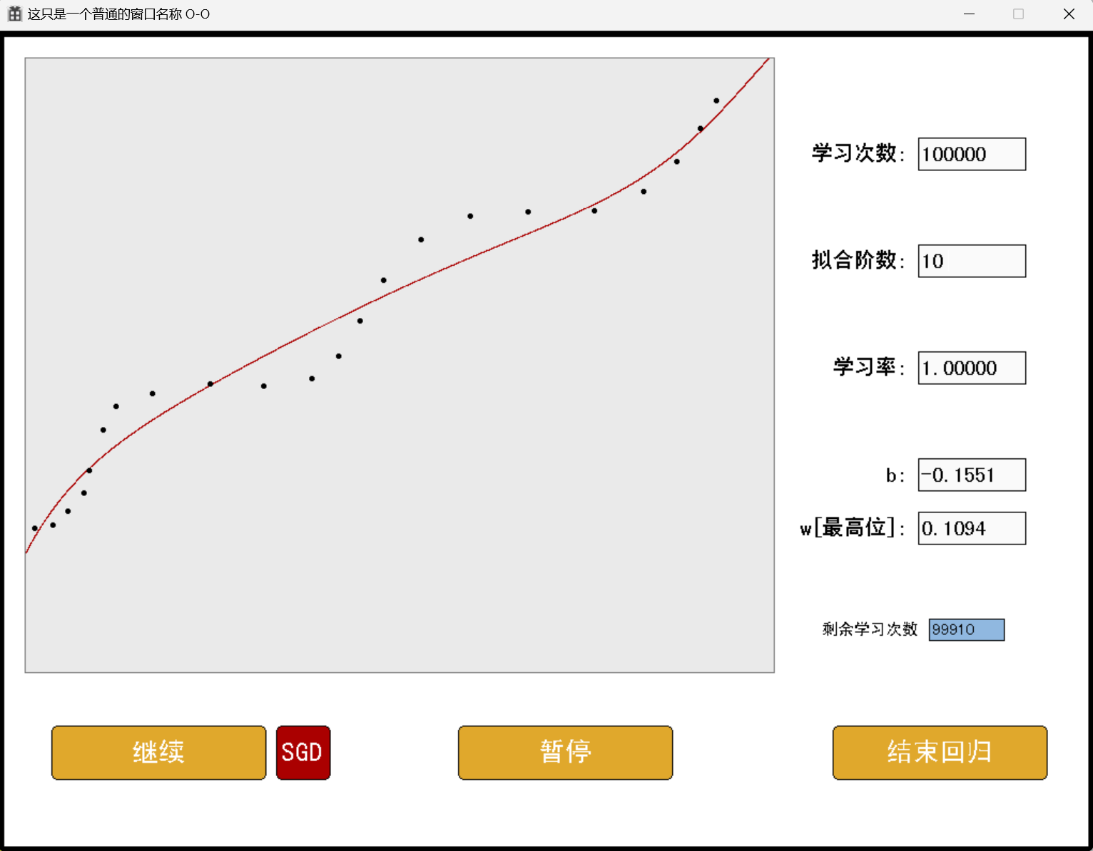
测试用例6：
对于w[]或者b的值为无穷大的情况，会显示及输出如下。
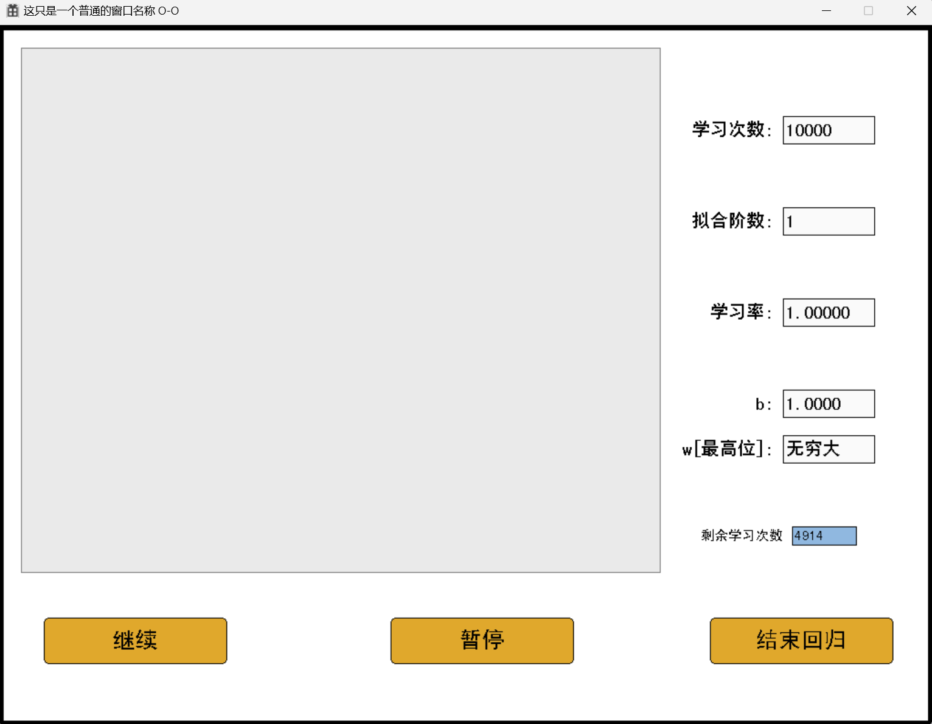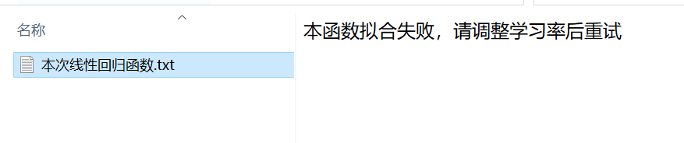
测试用例7：
以下是对之前输出部分的文件输出的展示。他们将位于程序的根目录下。
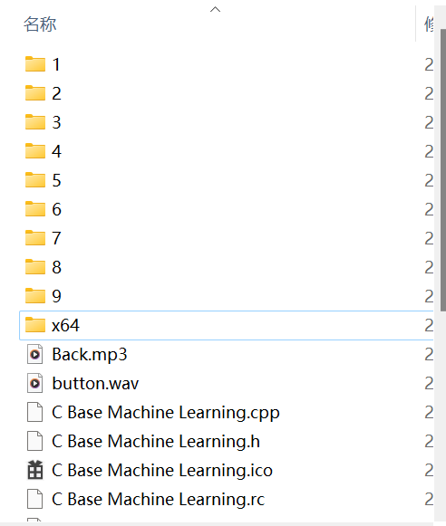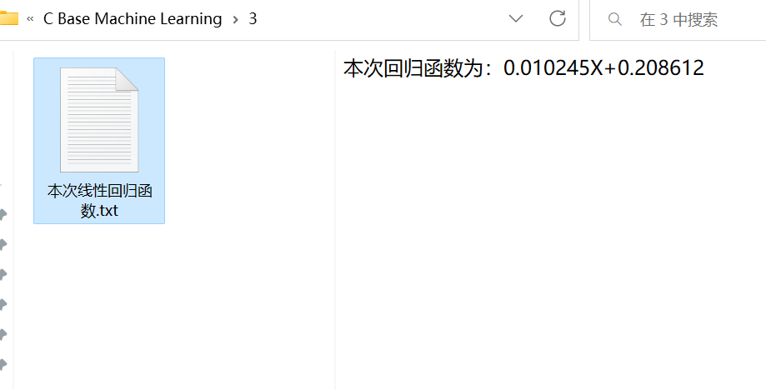
程序的全部源代码：
C Base Machine Learning.cpp
// C Base Machine Learning.cpp : 定义应用程序的入口点。
//
#include "Liner.h"
#define MAX_LOADSTRING 100
// 全局变量:
HINSTANCE hInst; // 当前实例
WCHAR szTitle[MAX_LOADSTRING]; // 标题栏文本
WCHAR szWindowClass[MAX_LOADSTRING]; // 主窗口类名
// 此代码模块中包含的函数的前向声明:
ATOM MyRegisterClass(HINSTANCE hInstance);
BOOL InitInstance(HINSTANCE, int);
LRESULT CALLBACK WndProc(HWND, UINT, WPARAM, LPARAM);
INT_PTR CALLBACK About(HWND, UINT, WPARAM, LPARAM);
int APIENTRY wWinMain(_In_ HINSTANCE hInstance,
_In_opt_ HINSTANCE hPrevInstance,
_In_ LPWSTR lpCmdLine,
_In_ int nCmdShow)
{
UNREFERENCED_PARAMETER(hPrevInstance);
UNREFERENCED_PARAMETER(lpCmdLine);
//---------------------------------------
Linear_regression_presentaion();
//---------------------------------------
// 初始化全局字符串
LoadStringW(hInstance, IDS_APP_TITLE, szTitle, MAX_LOADSTRING);
LoadStringW(hInstance, IDC_CBASEMACHINELEARNING, szWindowClass, MAX_LOADSTRING);
MyRegisterClass(hInstance);
// 执行应用程序初始化:
if (!InitInstance (hInstance, nCmdShow))
{
return FALSE;
}
HACCEL hAccelTable = LoadAccelerators(hInstance, MAKEINTRESOURCE(IDC_CBASEMACHINELEARNING));
MSG msg;
// 主消息循环:
while (GetMessage(&msg, nullptr, 0, 0))
{
if (!TranslateAccelerator(msg.hwnd, hAccelTable, &msg))
{
TranslateMessage(&msg);
DispatchMessage(&msg);
}
}
return (int) msg.wParam;
}
//
// 函数: MyRegisterClass()
//
// 目标: 注册窗口类。
//
ATOM MyRegisterClass(HINSTANCE hInstance)
{
WNDCLASSEXW wcex;
wcex.cbSize = sizeof(WNDCLASSEX);
wcex.style = CS_HREDRAW | CS_VREDRAW;
wcex.lpfnWndProc = WndProc;
wcex.cbClsExtra = 0;
wcex.cbWndExtra = 0;
wcex.hInstance = hInstance;
wcex.hIcon = LoadIcon(hInstance, MAKEINTRESOURCE(IDI_CBASEMACHINELEARNING));
wcex.hCursor = LoadCursor(nullptr, IDC_ARROW);
wcex.hbrBackground = (HBRUSH)(COLOR_WINDOW+1);
wcex.lpszMenuName = MAKEINTRESOURCEW(IDC_CBASEMACHINELEARNING);
wcex.lpszClassName = szWindowClass;
wcex.hIconSm = LoadIcon(wcex.hInstance, MAKEINTRESOURCE(IDI_SMALL));
return RegisterClassExW(&wcex);
}
//
// 函数: InitInstance(HINSTANCE, int)
//
// 目标: 保存实例句柄并创建主窗口
//
// 注释:
//
// 在此函数中，我们在全局变量中保存实例句柄并
// 创建和显示主程序窗口。
//
BOOL InitInstance(HINSTANCE hInstance, int nCmdShow)
{
hInst = hInstance; // 将实例句柄存储在全局变量中
HWND hWnd = CreateWindowW(szWindowClass, szTitle, WS_OVERLAPPEDWINDOW,
CW_USEDEFAULT, 0, CW_USEDEFAULT, 0, nullptr, nullptr, hInstance, nullptr);
if (!hWnd)
{
return FALSE;
}
ShowWindow(hWnd, nCmdShow);
UpdateWindow(hWnd);
return TRUE;
}
//
// 函数: WndProc(HWND, UINT, WPARAM, LPARAM)
//
// 目标: 处理主窗口的消息。
//
// WM_COMMAND - 处理应用程序菜单
// WM_PAINT - 绘制主窗口
// WM_DESTROY - 发送退出消息并返回
//
//
LRESULT CALLBACK WndProc(HWND hWnd, UINT message, WPARAM wParam, LPARAM lParam)
{
switch (message)
{
case WM_COMMAND:
{
int wmId = LOWORD(wParam);
// 分析菜单选择:
switch (wmId)
{
case IDM_ABOUT:
DialogBox(hInst, MAKEINTRESOURCE(IDD_ABOUTBOX), hWnd, About);
break;
case IDM_EXIT:
DestroyWindow(hWnd);
break;
default:
return DefWindowProc(hWnd, message, wParam, lParam);
}
}
break;
case WM_PAINT:
{
PAINTSTRUCT ps;
HDC hdc = BeginPaint(hWnd, &ps);
// TODO: 在此处添加使用 hdc 的任何绘图代码...
EndPaint(hWnd, &ps);
}
break;
case WM_DESTROY:
PostQuitMessage(0);
break;
default:
return DefWindowProc(hWnd, message, wParam, lParam);
}
return 0;
}
// “关于”框的消息处理程序。
INT_PTR CALLBACK About(HWND hDlg, UINT message, WPARAM wParam, LPARAM lParam)
{
UNREFERENCED_PARAMETER(lParam);
switch (message)
{
case WM_INITDIALOG:
return (INT_PTR)TRUE;
case WM_COMMAND:
if (LOWORD(wParam) == IDOK || LOWORD(wParam) == IDCANCEL)
{
EndDialog(hDlg, LOWORD(wParam));
return (INT_PTR)TRUE;
}
break;
}
return (INT_PTR)FALSE;
}
Liner.h
#include "文件输出.h"
//线性回归演示界面
void Linear_regression_presentaion() {
//播放循环背景音乐
BGM2();
//初始化
char TextName2[] = "拟合阶数:";
char TextName1[] = "学习次数:";
char TextName3[] = "学习率:";
int count = 0;//数据集中数据个数
int Rank = 1;
int interation = 100000;
double Learning_rat =1;
BOOL Is_BGD = true;
Train* Head = NULL;
error:
//创建画布
initgraph(1024, 768);//背景分辨率
HWND hWnd = GetHWnd();
SetWindowText(hWnd, "这只是一个普通的窗口名称 O-O");
Ori:
setbkcolor(WHITE);//背景颜色
cleardevice();//清空
count = 0;//数据集中数据个数
Rank = 1;
interation = 10000;
Learning_rat = 1.0;
Is_BGD = true;
Head=NULL;
setlinecolor(BLACK);
setfillcolor(BLACK);
fillrectangle(0, 0, 1024, 5);
fillrectangle(0, 0, 5, 768);
fillrectangle(0, 763, 1024, 768);
fillrectangle(1019, 0, 1024, 768);
setlinecolor(RGB(124, 124, 124));
setfillcolor(RGB(234, 234, 234));
fillrectangle(25, 25, 725, 600);
Again:
char buttonText1[] = "开始线性回归";
button(50, 650, 200, 50, buttonText1);
char buttonText2[] = "初始化";
button(430, 650, 200, 50, buttonText2);
char buttonText3[] = "结束进程";
button(780, 650, 200, 50, buttonText3);
char buttonText4[] = "SGD";
button(260, 650, 50, 50, buttonText4);
char* Text1;
IntToString(interation, &Text1);
Text_show(860, 100, 100, 30, Text1, TextName1);
free(Text1);
char* Text2;
IntToString(Rank, &Text2);
Text_show(860, 200, 100, 30, Text2, TextName2);
free(Text2);
char* Text3;
double_to_string(Learning_rat, &Text3, 5);
Text_show(860, 300, 100, 30, Text3, TextName3);
free(Text3);
//循环读入用户鼠标键盘的相关操作
while (true)
{
ExMessage msg;
setlinecolor(BLACK);
setfillcolor(BLACK);
if (peekmessage(&msg, EM_MOUSE)) {
switch (msg.message)
{
case WM_LBUTTONDOWN:
//打点后训练集增长
if (msg.x >= 25 && msg.x <= 725 && msg.y >= 25 && msg.y <= 600) {
fillcircle(msg.x, msg.y, 2);
Train_append(msg.x, msg.y, &Head);
count++;
}
//初始化按钮
if (msg.x >= 430 && msg.x <= 630 && msg.y >= 650 && msg.y <= 700) {
BGM();
Train_free(Head);
goto Ori;
}
//基于BGD算法的线性回归开始按钮
if (msg.x >= 50 && msg.x <= 250 && msg.y >= 650 && msg.y <= 700)
{
BGM();
Is_BGD = true;
goto Next;
}
//基于SGD算法的线性回归开始按钮
if (msg.x >= 260 && msg.x <= 310 && msg.y >= 650 && msg.y <= 700)
{
BGM();
Is_BGD = false;
goto Next;
}
//退出游戏按钮
if (msg.x >= 780 && msg.x <= 980 && msg.y >= 650 && msg.y <= 700)
{
closegraph();
BGM();
Sleep(2000);
exit(0);
}
if (msg.x >= 860 && msg.x <= 960 && msg.y >= 100 && msg.y <= 130)
{
Text_Box_for_int(860, 100, 100, 30, TextName1, &interation);
}
if (msg.x >= 860 && msg.x <= 960 && msg.y >= 200 && msg.y <= 230)
{
Text_Box_for_int(860, 200, 100, 30, TextName2, &Rank);
}
if (msg.x >= 860 && msg.x <= 960 && msg.y >= 300 && msg.y <= 330)
{
Text_Box_for_double(860,300, 100, 30, TextName3, &Learning_rat);
}
break;
default:
break;
}
}
}
//正式开始线性回归演示
Next:
//初始化w[]与b
double* pt = (double*)malloc(sizeof(double) * Rank);
if (pt == NULL) {
exit(0);
}
double* w = pt;
double b = 1;
for (int i = 0; i < Rank; i++) {
w[i] = 1;
}
//线性回归实现
if (Liner(10000 * interation,0.00001*Learning_rat, Head, w, &b, Rank, count, Is_BGD)) {
free(w);
Train_free(Head);
goto error;
}
char TextName8[] = "b:";
char* Text8;
double_to_string(b, &Text8, 4);
Text_show(860, 400, 100, 30, Text8, TextName8);
free(Text8);
char TextName9[] = "w[最高位]:";
char* Text9;
double_to_string(w[0], &Text9, 4);
Text_show(860, 450, 100, 30, Text9, TextName9);
free(Text9);
setlinecolor(BLUE);
double y_o = now(25, w, b, Rank);
for (double i = 25.1; i < 725; i+=0.1) {
double y = now((i-350)/350, w, b, Rank)*300+300;
if (y>25 && y <600) {
if (y_o > 25 && y_o < 600) {
line(i - 0.1, y_o, i, y);
}
else
{
line(i, y, i, y);
}
}
y_o = y;
}
//确保点在线上方
Train* p = Head;
while (p)
{
setlinecolor(BLACK);
setfillcolor(BLACK);
fillcircle(p->X *350+350, p->Y *300+300, 2);
p = p->Next;
}
FileOutput(w, b, Rank);
free(w);
goto Again;
- }
文件输出.h
#include “线性回归相关.h”
#define Wide 350
#define Height 300
//文件结果输出
void FileOutput(double w[], double b, int Rank) {
int FileCount = 1;
char folderName[] = “1”;
while (_access(folderName, 0) != -1) {
FileCount++;
char* a;
IntToString(FileCount, &a);
strcpy(folderName, a);
free(a);
}
_mkdir(folderName);
char* FilePosition = (char*)malloc(sizeof(char) * 100);
strcpy(FilePosition, folderName);
char TxtName[] = “\\本次线性回归函数.txt”;
strcat(FilePosition, TxtName);
FILE* fp = fopen(FilePosition, “a”);
char* p = (char*)malloc(sizeof(char) * ((Rank + 1) * 16 + 27));
if (p==NULL)
{
exit(0);
}
char* FileContent = p;
strcat(FileContent, “本次线性回归的结果为：”);
int Count = Rank;
while (Count>0)
{
char* pt;
double_to_string(w[Rank – Count], &pt, 5);
if (strcmp(pt, “无穷大”) == 0) {
goto Error;
}
strcat(FileContent, pt);
free(pt);
if (Count == 1) {
strcat(FileContent, “X+”);
}
else
{
strcat(FileContent,”X^”);
char* pt;
IntToString(Count, &pt);
strcat(FileContent, pt);
free(pt);
strcat(FileContent, “+”);
}
Count--;
}
char* pt;
double_to_string(b, &pt, 5);
if (strcmp(pt, “无穷大”) == 0) {
goto Error;
}
strcat(FileContent, pt);
free(pt);
fprintf(fp, FileContent);
fclose(fp);
free(FileContent);
free(FilePosition);
goto Over;
Error:
strcpy(FileContent, “本函数拟合失败，请调整学习率后重试”);
fprintf(fp, FileContent);
fclose(fp);
free(FileContent);
free(FilePosition);
Over:
int 占位用的 = 0;
}
线性回归相关.h
#include “界面控制组件.h”
#define LD 10 //正则化系数的百分比
//训练组的存储形式
typedef struct _none {
double X;
double Y;
struct _none* Next;
}Train;
//对数据进行预处理
void Data_Preprocessing(Train* Head) {
Train* p = Head;
while (p) {
p->X = (p->X-350)/350;
p->Y = (p->Y-300)/300;
p = p->Next;
}
}
//训练组的增加
void Train_append(double x, double y, Train** Head) {
Train* p = (Train*)malloc(sizeof(Train));
if (p == NULL) {
exit(0);
}
p->X = x;
p->Y = y;
p->Next = NULL;
Train* ph = *Head;
if (*Head == NULL) {
*Head = p;
}
else
{
while (ph->Next)
{
ph = ph->Next;
}
ph->Next = p;
}
}
//训练组的清空
void Train_free(Train* Head) {
Train* p;
if (Head != NULL) {
while (Head->Next)
{
p = Head->Next;
Head->Next = p->Next;
free(p);
}
}
}
//目前对应的w[],与b计算出的函数值
double now(double x, double w[], double b, int Rank) {
double result = 0;
for (int i = 0; i < Rank; i++) {
result += w[i] * pow(x, Rank – i);
}
return result + b;
}
//BGD-梯度下降算法
void B_Gradient_descent(Train* Head, double w[], double* b, int Rank,double Learning_rat,int count) {
double k,j,Lambda=LD/100*count;
for (int q = 0; q < Rank; q++) {
Train* p = Head;
k = 0;
j = 0;
while (p)
{
double temp= (now(p->X, w, *b, Rank) – p->Y) / count;
k += temp;
j += temp *pow(p->X, Rank – q);
p = p->Next;
}
*b -= Learning_rat * k*10000;
w[q] -= Learning_rat * (j + Lambda * w[q] / count);
}
}
//SGD-梯度下降算法
void S_Gradient_descent(Train* Head, double w[], double* b, int Rank, double Learning_rat) {
double k, j;
for (int q = 0; q < Rank; q++) {
Train* p = Head;
while (p)
{
k = (now(p->X, w, *b, Rank) – p->Y);
j=k* pow(p->X, Rank – q);
p = p->Next;
*b -= Learning_rat * k*10000;
w[q] -= Learning_rat * j ;
}
}
}
//线性回归的主体
int Liner(int interation, double Learning_rat, Train* Head, double w[], double* b, int Rank,int count,BOOL Is_BGD) {
Data_Preprocessing(Head);
double LR_add = Learning_rat / 100;
ExMessage msg;
char TextName[] = “剩余学习次数”;
double* n_w = (double*)malloc(sizeof(double) * Rank);
double n_b = 9;
//回归中按钮生成
char buttonText1[] = “继续”;
button1(50, 650, 200, 50, buttonText1);
char buttonText2[] = “暂停”;
button1(430, 650, 200, 50, buttonText2);
char buttonText3[] = “结束回归”;
button1(780, 650, 200, 50, buttonText3);
if (Is_BGD) {
button_SGD_OFF(260, 650, 50, 50);
}
else
{
char buttonText4[] = “SGD”;
button_SGD_ON(260, 650, 50, 50, buttonText4);
}
//正式开始回归
for (int i = 0; i < interation; i++) {
//回归过程中的可视化
if (i % 10000 == 0 && i != 0) {
for (double k = 26; k < 725; k += 0.1) {
double y = now((k-350)/350, n_w, n_b, Rank) *300+300;
if (y >= 26 && y <= 599) {
putpixel(k, y, RGB(234, 234, 234));
}
}
for (double k = 26; k < 725; k += 0.1) {
double y = now((k-350)/350, w, *b, Rank)*300+300;
if (y >= 26 && y <= 599) {
putpixel(k, y, RED);
}
}
n_b = *b;
for (int i = 0; i < Rank; i++) {
n_w[i] = w[i];
}
char* Text;
double_to_string((interation – i – 1) / 10000, &Text, 0);
Inform_show(870, 550, 70, 20, Text, TextName);
free(Text);
Train* p = Head;
while (p)
{
setfillcolor(BLACK);
fillcircle(p->X*350+350, p->Y *300+300, 2);
p = p->Next;
}
if (Learning_rat < LR_add * 1000) {
Learning_rat += LR_add;
}
char TextName8[] = “b:”;
char* Text8;
if (double_to_string(*b, &Text8, 4)) {
return 1;
}
Text_show(860, 400, 100, 30, Text8, TextName8);
free(Text8);
char TextName9[] = “w[最高位]:”;
char* Text9;
if (double_to_string(w[0], &Text9, 4)) {
return 1;
}
Text_show(860, 450, 100, 30, Text9, TextName9);
free(Text9);
}
//循环读入用户鼠标键盘的相关操作
if (peekmessage(&msg, EM_MOUSE)) {
switch (msg.message)
{
case WM_LBUTTONDOWN:
//暂停按钮
if (msg.x >= 430 && msg.x <= 630 && msg.y >= 650 && msg.y <= 700) {
BGM();
while (true)
{
ExMessage msg;
if (peekmessage(&msg, EM_MOUSE)) {
switch (msg.message)
{
case WM_LBUTTONDOWN:
//继续按钮
if (msg.x >= 50 && msg.x <= 250 && msg.y >= 650 && msg.y <= 700)
{
BGM();
goto GoOn;
}
//结束线性回归按钮
if (msg.x >= 780 && msg.x <= 980 && msg.y >= 650 && msg.y <= 700)
{
BGM();
goto Next;
}
break;
default:
break;
}
}
}
}
//线性回归结束按钮
if (msg.x >= 780 && msg.x <= 980 && msg.y >= 650 && msg.y <= 700)
{
BGM();
goto Next;
}
break;
default:
break;
}
}
GoOn:
//与阶数相关的循环线性回归
if (Is_BGD) {
//使用BGD梯度下降方法
B_Gradient_descent(Head, w, b, Rank, Learning_rat, count);
}
else {
//使用SGD梯度下降方法（随机梯度下降）
S_Gradient_descent(Head, w, b, Rank, Learning_rat);
}
}
Next:
Inform_delete(870, 550, 70, 20,TextName);
return 0;
}
界面控制组件.h
#include "framework.h"
#include "C Base Machine Learning.h"
#include <stdio.h>
#include <stdlib.h>
#include <windows.h>
#include <math.h>
#include <time.h>
#include <graphics.h>
#include <easyx.h>
#include <string.h>
#include <conio.h>
#include <mmsystem.h>
#pragma comment(lib,"winmm.lib")
#include <io.h>
#include <direct.h>
void BGM();
void Error();
//生成按钮。分别输入按钮左上角的坐标，长宽，和储存按钮上文字的字符数组。
//以下为四种类型的按钮，分别用于不同场合
void button(int x, int y, int w, int h, char text[]) {
//生成按钮背景
setlinecolor(BLACK);
setfillcolor(RGB(124, 124, 124));
fillroundrect(x, y, x + w, y + h, 10, 10);
//居中显示按钮文字
settextstyle(25, 0, "黑体");
setbkmode(TRANSPARENT);
double width = textwidth(text) / 2.0;
double heigh = textheight(text) / 2.0;
outtextxy(x + 0.5 * w - width, y + 0.5 * h - heigh, text);
}
void button1(int x, int y, int w, int h, char text[]) {
//生成按钮背景
setlinecolor(BLACK);
setfillcolor(RGB(224, 424, 300));
fillroundrect(x, y, x + w, y + h, 10, 10);
//居中显示按钮文字
settextstyle(25, 0, "黑体");
setbkmode(TRANSPARENT);
double width = textwidth(text) / 2.0;
double heigh = textheight(text) / 2.0;
outtextxy(x + 0.5 * w - width, y + 0.5 * h - heigh, text);
}
void button_SGD_ON(int x, int y, int w, int h, char text[]) {
//生成按钮背景
setlinecolor(BLACK);
setfillcolor(RED);
fillroundrect(x, y, x + w, y + h, 10, 10);
//居中显示按钮文字
settextstyle(25, 0, "黑体");
setbkmode(TRANSPARENT);
double width = textwidth(text) / 2.0;
double heigh = textheight(text) / 2.0;
outtextxy(x + 0.5 * w - width, y + 0.5 * h - heigh, text);
}
void button_SGD_OFF(int x, int y, int w, int h) {
//生成按钮背景
setlinecolor(WHITE);
setfillcolor(WHITE);
fillroundrect(x, y, x + w, y + h, 10, 10);
}
//输出文本框（不含光标闪烁）
void Text_show(int x, int y, int w, int h, char text[], char name[]) {
//生成文本框背景
setlinecolor(BLACK);
setfillcolor(RGB(250, 250, 250));
fillrectangle(x, y, x + w, y + h);
settextcolor(BLACK);
{
//靠左显示文本
settextstyle(20, 0, "黑体");
setbkmode(TRANSPARENT);
double width = textwidth(text);
double heigh = textheight(text) / 2.0;
outtextxy(x + 3, y + 0.5 * h - heigh, text);
}
//在左显示文本框名称
settextstyle(20, 0, "黑体");
setbkmode(TRANSPARENT);
double width = textwidth(name);
double heigh = textheight(name) / 2.0;
outtextxy(x - width - 10, y + 0.5 * h - heigh, name);
}
//信息显示
void Inform_show(int x, int y, int w, int h, char text[], char name[]) {
//生成文本框背景
setlinecolor(BLACK);
setfillcolor(RGB(400, 440, 480));
fillrectangle(x, y, x + w, y + h);
settextcolor(BLACK);
{
//靠左显示文本
settextstyle(15, 0, "黑体");
setbkmode(TRANSPARENT);
double width = textwidth(text);
double heigh = textheight(text) / 2.0;
outtextxy(x + 3, y + 0.5 * h - heigh, text);
}
//在左显示文本框名称
settextstyle(15, 0, "黑体");
setbkmode(TRANSPARENT);
double width = textwidth(name);
double heigh = textheight(name) / 2.0;
outtextxy(x - width - 10, y + 0.5 * h - heigh, name);
}
//过程信息删除
void Inform_delete(int x, int y, int w, int h, char name[]) {
//生成文本框背景
setlinecolor(WHITE);
setfillcolor(WHITE);
settextstyle(15, 0, "黑体");
double width = textwidth(name);
fillrectangle(x-width-10, y, x + w, y + h);
}
//将Int型数据转化为字符串
void IntToString(int x, char** ptext) {
char Text[30];
int Num = 0;
if (x != 0) {
while (x > 0) {
Text[Num] = (x % 10) + 48;
x /= 10;
Num++;
}
*ptext = (char*)malloc(sizeof(char) * Num);
for (int i = Num - 1; i >= 0; i--) {
(*ptext)[Num - i - 1] = Text[i];
}
(*ptext)[Num] = '\0';
}
else
{
char* p = (char*)malloc(sizeof(char) * 2);
if (p == NULL) {
exit(0);
}
*ptext = p;
(*ptext)[0] = '0';
(*ptext)[1] = '\0';
}
}
//将Double型数据转化为字符串
int double_to_string (double d,char**ptext, int decimal)
{
if (d < 1000000 && fabs(d - 1000000)>1e-6 && d > -1000000 && fabs(d + 1000000)>1e-6)
{
decimal = decimal < 0 ? 0 : decimal;
char dd[20];
switch (decimal) {
case 0:
sprintf(dd, "%.0lf", d);
break;
case 1:
sprintf(dd, "%.1lf", d);
break;
case 2:
sprintf(dd, "%.2lf", d);
break;
case 3:
sprintf(dd, "%.3lf", d);
break;
case 4:
sprintf(dd, "%.4lf", d);
break;
case 5:
sprintf(dd, "%.5lf", d);
break;
default:
sprintf(dd, "%.6lf", d);
break;
}
char* p = (char*)malloc(sizeof(char) * (strlen(dd)+30));
if (p == NULL) {
exit(0);
}
*ptext = p;
strcpy(*ptext, dd);
return 0;
}
else if (d >=1000000 || d<=-1000000)
{
Error();
return 1;
}
else
{
char* p = (char*)malloc(sizeof(char)*10);
if (p == NULL) {
exit(0);
}
*ptext = p;
strcpy(*ptext, "无穷大");
return 0;
}
}
//见函数名
void 光标闪(int x, int y, int w, int h, char text[]) {
char 光标[] = "|";
double width = textwidth(text);
double heigh = textheight(text) / 2.0;
settextstyle(20, 0, "黑体");
setbkmode(TRANSPARENT);
settextcolor(BLACK);
outtextxy(x + 4 + width, y + 0.5 * h - 10, 光标);
}
void 光标灭(int x, int y, int w, int h, char text[]) {
char 光标[] = "|";
double width = textwidth(text);
double heigh = textheight(text) / 2.0;
settextstyle(20, 0, "黑体");
setbkmode(TRANSPARENT);
settextcolor(WHITE);
outtextxy(x + 4 + width, y + 0.5 * h - 10, 光标);
}
void 小数点有(int x, int y, int w, int h, char text[]) {
char 小数点[] = ".";
double width = textwidth(text);
double heigh = textheight(text) / 2.0;
settextstyle(20, 0, "黑体");
setbkmode(TRANSPARENT);
settextcolor(BLACK);
outtextxy(x +2 + width, y + 0.5 * h - 10, 小数点);
}
void 小数点无(int x, int y, int w, int h, char text[]) {
char 小数点[] = ".";
double width = textwidth(text);
double heigh = textheight(text) / 2.0;
settextstyle(20, 0, "黑体");
setbkmode(TRANSPARENT);
settextcolor(WHITE);
outtextxy(x+2 + width, y + 0.5 * h - 10, 小数点);
}
//文本框的读取状态，融合了光标闪烁
void Text_Box_for_int(int x, int y, int w, int h, char name[], int* num) {
ExMessage msg;
int is_True = 1;
while (is_True)
{
{
char* Text;
IntToString(*num, &Text);
光标闪(x, y, w, h, Text);
}
for (int i = 0; i < 100000; i++) {
if (peekmessage(&msg, EM_MOUSE)) {
switch (msg.message)
{
case WM_LBUTTONDOWN:
if (msg.x <= x || msg.x >= x + w || msg.y <= y || msg.y >= y + h) {
char* Text;
IntToString(*num, &Text);
光标灭(x, y, w, h, Text);
is_True = 0;
}
break;
default:
break;
}
}
if (GetAsyncKeyState(VK_BACK) & 0x8000) {
*num /= 10;
char* Text;
IntToString(*num, &Text);
Text_show(x, y, w, h, Text, name);
Sleep(200);
}
for (int i = 48; i < 58; i++) {
if (GetAsyncKeyState(i) & 0x8000 && *num < 100000000) {
*num = (*num) * 10 + i - 48;
char* Text;
IntToString(*num, &Text);
Text_show(x, y, w, h, Text, name);
Sleep(200);
}
}
}
{
char* Text;
IntToString(*num, &Text);
光标灭(x, y, w, h, Text);
}
for (int i = 0; i < 100000; i++) {
if (peekmessage(&msg, EM_MOUSE)) {
switch (msg.message)
{
case WM_LBUTTONDOWN:
if (msg.x <= x || msg.x >= x + w || msg.y <= y || msg.y >= y + h) {
char* Text;
IntToString(*num, &Text);
光标灭(x, y, w, h, Text);
is_True = 0;
}
break;
default:
break;
}
}
if (GetAsyncKeyState(VK_BACK) & 0x8000) {
*num /= 10;
char* Text;
IntToString(*num, &Text);
Text_show(x, y, w, h, Text, name);
Sleep(200);
}
for (int i = 48; i < 58; i++) {
if (GetAsyncKeyState(i) & 0x8000 & 0x8000 && *num < 100000000) {
*num = (*num) * 10 + i - 48;
char* Text;
IntToString(*num, &Text);
Text_show(x, y, w, h, Text, name);
Sleep(200);
}
}
}
}
}
void Text_Box_for_double(int x, int y, int w, int h, char name[], double* num) {
ExMessage msg;
int only_has_point = 0;
int is_True = 1;
int Decimal_places = 0;
while (*num-(int)*num>0)
{
(*num) *= 10;
Decimal_places++;
}
while (is_True)
{
{
char* Text;
double_to_string(*num / pow(10, Decimal_places), &Text, Decimal_places);
光标闪(x, y, w, h, Text);
}
for (int i = 0; i < 100000; i++) {
if (peekmessage(&msg, EM_MOUSE)) {
switch (msg.message)
{
case WM_LBUTTONDOWN:
if (msg.x <= x || msg.x >= x + w || msg.y <= y || msg.y >= y + h) {
char* Text;
double_to_string(*num / pow(10, Decimal_places), &Text, Decimal_places);
光标灭(x, y, w, h, Text);
*num /= pow(10, Decimal_places);
is_True = 0;
}
break;
default:
break;
}
}
if (GetAsyncKeyState(VK_BACK) & 0x8000) {
{
char* Text;
double_to_string(*num / pow(10, Decimal_places), &Text, Decimal_places);
小数点无(x, y, w, h, Text);
}
*num /= 10;
*num = (int)*num;
if (Decimal_places>0) {
Decimal_places--;
}
char* Text;
double_to_string(*num / pow(10, Decimal_places), &Text, Decimal_places);
Text_show(x, y, w, h, Text, name);
Sleep(200);
}
if (GetAsyncKeyState(VK_OEM_PERIOD) & 0x8000 && Decimal_places==0) {
char* Text;
double_to_string(*num / pow(10, Decimal_places), &Text, Decimal_places);
小数点有(x, y, w, h, Text);
only_has_point = 1;
Sleep(200);
}
for (int i = 48; i < 58; i++) {
if (GetAsyncKeyState(i) & 0x8000 && *num < 10000000) {
{
char* Text;
double_to_string(*num / pow(10, Decimal_places), &Text, Decimal_places);
小数点无(x, y, w, h, Text);
}
if (Decimal_places > 0 || only_has_point)
{
only_has_point = 0;
Decimal_places++;
}
*num = (*num) * 10 + i - 48;
char* Text;
double_to_string(*num / pow(10, Decimal_places), &Text, Decimal_places);
Text_show(x, y, w, h, Text, name);
Sleep(200);
}
}
}
{
char* Text;
double_to_string(*num / pow(10, Decimal_places), &Text, Decimal_places);
光标灭(x, y, w, h, Text);
}
for (int i = 0; i < 100000; i++) {
if (peekmessage(&msg, EM_MOUSE)) {
switch (msg.message)
{
case WM_LBUTTONDOWN:
if (msg.x <= x || msg.x >= x + w || msg.y <= y || msg.y >= y + h) {
char* Text;
double_to_string(*num / pow(10, Decimal_places), &Text, Decimal_places);
光标灭(x, y, w, h, Text);
*num /= pow(10, Decimal_places);
is_True = 0;
}
break;
default:
break;
}
}
if (GetAsyncKeyState(VK_BACK) & 0x8000) {
{
char* Text;
double_to_string(*num / pow(10, Decimal_places), &Text, Decimal_places);
小数点无(x, y, w, h, Text);
}
*num /= 10;
*num = (int)*num;
if (Decimal_places > 0) {
Decimal_places--;
}
char* Text;
double_to_string(*num / pow(10, Decimal_places), &Text, Decimal_places);
Text_show(x, y, w, h, Text, name);
Sleep(200);
}
if (GetAsyncKeyState(VK_OEM_PERIOD) & 0x8000 && Decimal_places == 0) {
char* Text;
double_to_string(*num / pow(10, Decimal_places), &Text, Decimal_places);
小数点有(x, y, w, h, Text);
only_has_point = 1;
Sleep(200);
}
for (int i = 48; i < 58; i++) {
if (GetAsyncKeyState(i) & 0x8000 && *num < 10000000) {
{
char* Text;
double_to_string(*num / pow(10, Decimal_places), &Text, Decimal_places);
小数点无(x, y, w, h, Text);
}
if (Decimal_places > 0 || only_has_point)
{
only_has_point = 0;
Decimal_places++;
}
*num = (*num) * 10 + i - 48;
char* Text;
double_to_string(*num / pow(10, Decimal_places), &Text, Decimal_places);
Text_show(x, y, w, h, Text, name);
Sleep(200);
}
}
}
}
}
//按钮按下音效
void BGM() {
mciSendString("close 01", NULL, 0, NULL);
//打开音乐，播放音乐
mciSendString("open ./button.wav alias 01", 0, 0, 0);
mciSendString("play 01", 0, 0, 0);
}
//背景音乐
void BGM2() {
mciSendString("close 02", NULL, 0, NULL);
//打开音乐，播放音乐
mciSendString("open ./Back.mp3 alias 02 type MPEGVideo", 0, 0, 0);
mciSendString("play 02 repeat", 0, 0, 0);
}
//错误溢出的弹窗
void Error() {
closegraph();
//错误提示窗口
initgraph(400,300);//背景分辨率
setbkcolor(WHITE);//背景颜色
cleardevice();//清空
char text1[] = "出错了！";
char text2[] = "可能是学习率太大导致的参数越界。";
char text3[] = "请按下下方按钮初始化后重试！";
settextcolor(BLACK);
settextstyle(15, 0, "黑体");
setbkmode(TRANSPARENT);
outtextxy(150, 50, text1);
outtextxy(70, 90, text2);
outtextxy(85, 130, text3);
char buttonText[] = "初始化程序";
button(120, 200, 150, 50, buttonText);
while (true)
{
ExMessage msg;
setlinecolor(BLACK);
setfillcolor(BLACK);
if (peekmessage(&msg, EM_MOUSE)) {
switch (msg.message)
{
case WM_LBUTTONDOWN:
//打点后训练集增长
if (msg.x >= 120 && msg.x <= 270 && msg.y >=200 && msg.y <= 250) {
goto Next;
}
default:
break;
}
}
}
Next:
closegraph();
}

分析总结、收获和体会:
优点：
1）提前学习了人工智能方面的基础算法实现，并依据自己的理解对其进行C语言上的重构，并且对其进行可视化实现。
2）能够较为熟练地应用单向链表这一简单的动态数据结构进行功能实现。
3）较为熟练地进行字符串操作。
4）依据字符串操作进行文件的输出。
5）程序结合了背景音乐和按钮音效。
6）用户界面较为友好。
7）对异常输入和错误操作导致的异常结果有不错的防御能力。
8）存在着多个头文件，若干函数，模块化较强。

创新之处：
1）对机器学习中的线性回归问题有了较为深入理解，并予以基于个人能力水平与开发环境的改造。
2）用户界面较为简洁美观。
3）结果有着实时显示， 可以让用户看到函数的变动，有助于帮助用户理解线性回归。
不足之处：
对字符串操作的不熟练，导致在字符串方面的编程耗费了大量的时间。同时，字符串方面的代码也导致了大量的问题。不过对于这些问题的处理也帮助了我对字符串的进一步理解。
同时，由于并未采用矩阵运算，本程序对于高次函数的拟合效率较低。

需要改进的地方：
后续将会考虑加入对于机器学习中的逻辑回归问题的可视化实现。
同时会思考在C语言中实现矩阵运算的体系并重构本程序。

收获与学习体会：
在本次程序的学习实践，我亲手制作了一个较为复杂的程序。锻炼思维的严谨性，强化了发现问题并利用多种途径解决问题的能力。同时，强化了我对于具体的程序内容如字符串处理、文件处理、简单结构体的认知和掌握程度。并且，在本程序的制作过程中，我自学了easyx库的相关内用，并能将其运用到自己的程序设计中，可以说收获良多。
自我评价： |  |  |  |  | 是 | 否
程序运行是否无bug？ |  |  |  |  | 是
是否在撰写报告之前观看了spoc里的代码规范视频？ |  |  |  |  | 是
程序代码是否符合代码规范(对齐与缩进，有必要的注释)？ |  |  |  |  | 是
是否按模块化要求进行了程序设计，系统功能是否完善？ |  |  |  |  | 是
是否是独立完成？ |  |  |  |  | 是
自我评语：
在本次实践中，我较为完整的实现了想要完成的线性回归的可视化实现的目标，同时锻炼了我对较为复杂程序的构建和存在于复杂体系中的问题的处理能力，收获良多。

报告完成日期：2022/11/26

